Day 3 Activity Worksheet

- Read aloud in pair the following dialogue.
《怎么去“西天”大学》
孙Wùkōng、猪八jiè、Shā Sēng和白Lóng马都是Táng Sēng的学生，Táng Sēng要带这四个学生去“西天”大学，他们正在讨论怎么去。

孙Wùkōng：师fu，我们怎么去“西天”呢？
Táng Sēng： 走路去吧，一路上还可以看看山水。
孙Wùkōng：师父，我们离“西天”大学有十万八千里，走路去太慢了，坐飞机又快又shūfu。
Shā Sēng： 我们坐船去吧。
白Lóng马：坐船fēng大，还是骑马去吧。
猪八jiè： 都太麻烦了。坐高铁可以吃吃喝喝，还可以看美女。
Táng Sēng： 你这只猪，就知道吃吃喝喝看美女。听我的，咱们走路去，才能zhēn正学知识、长见识。

(孙Wùkōng、猪八jiè、沙僧、白龙马你看看我，我看看你，一起说：老古董！)

- After reading the dialogue, describe each character’s preferred transportation by matching the character with a transportation.

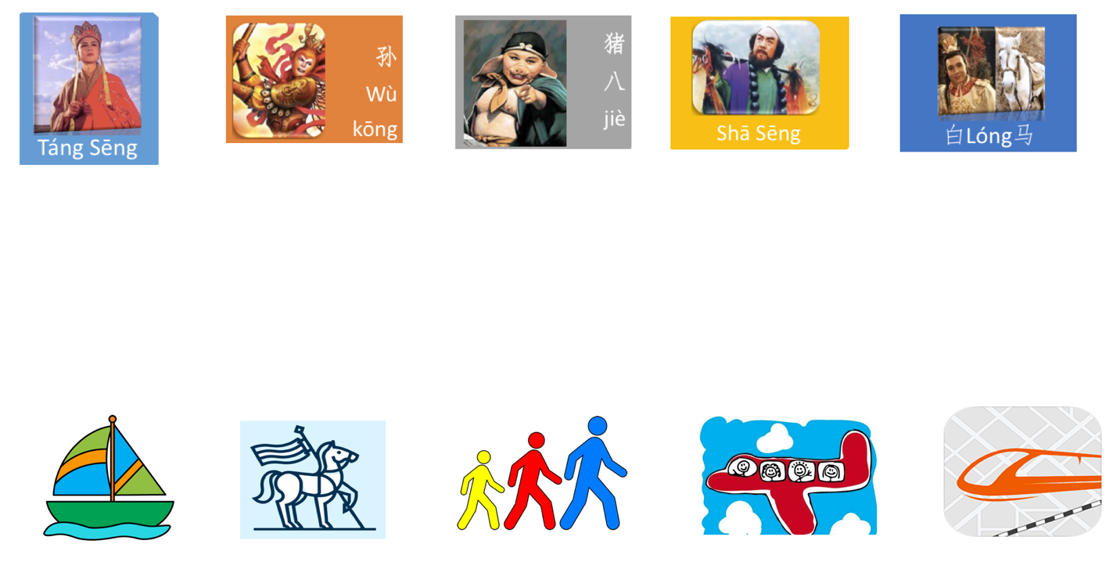

Describe in a complete sentence each character’s idea about the preferred transportation and provide a short answer why the transportation is preferred.

